**Screenek:**

**Regisztráció:**

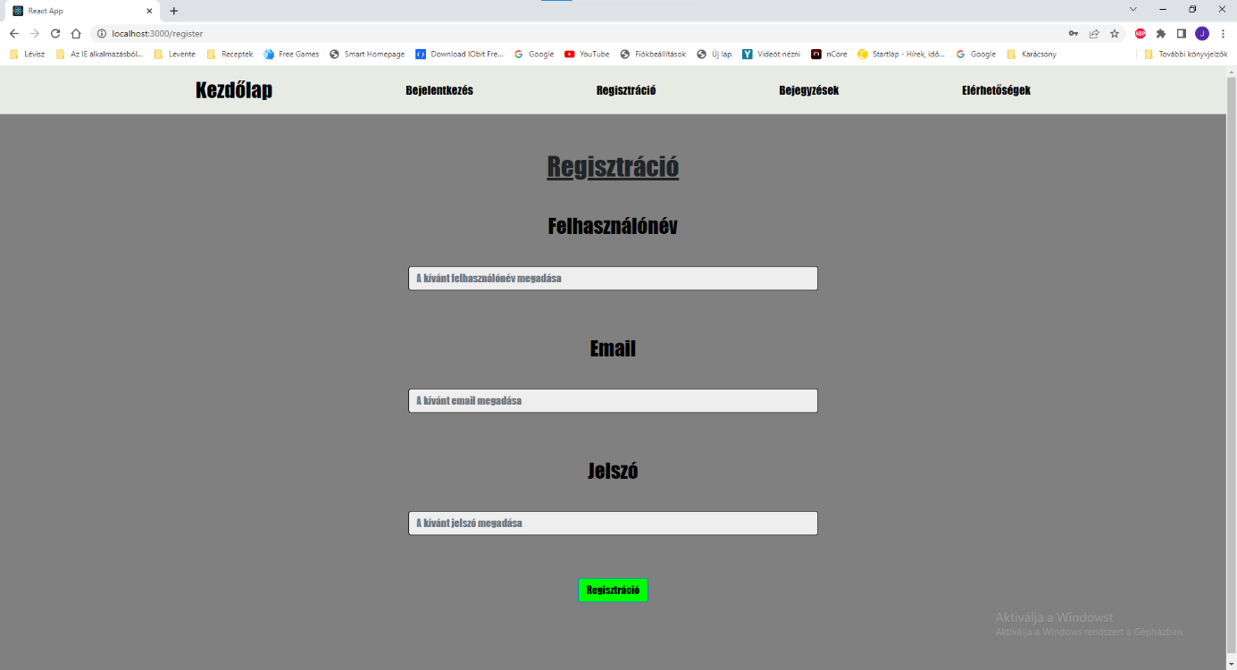

**Bejelentkezés:**

**Felhasználói főoldal:**

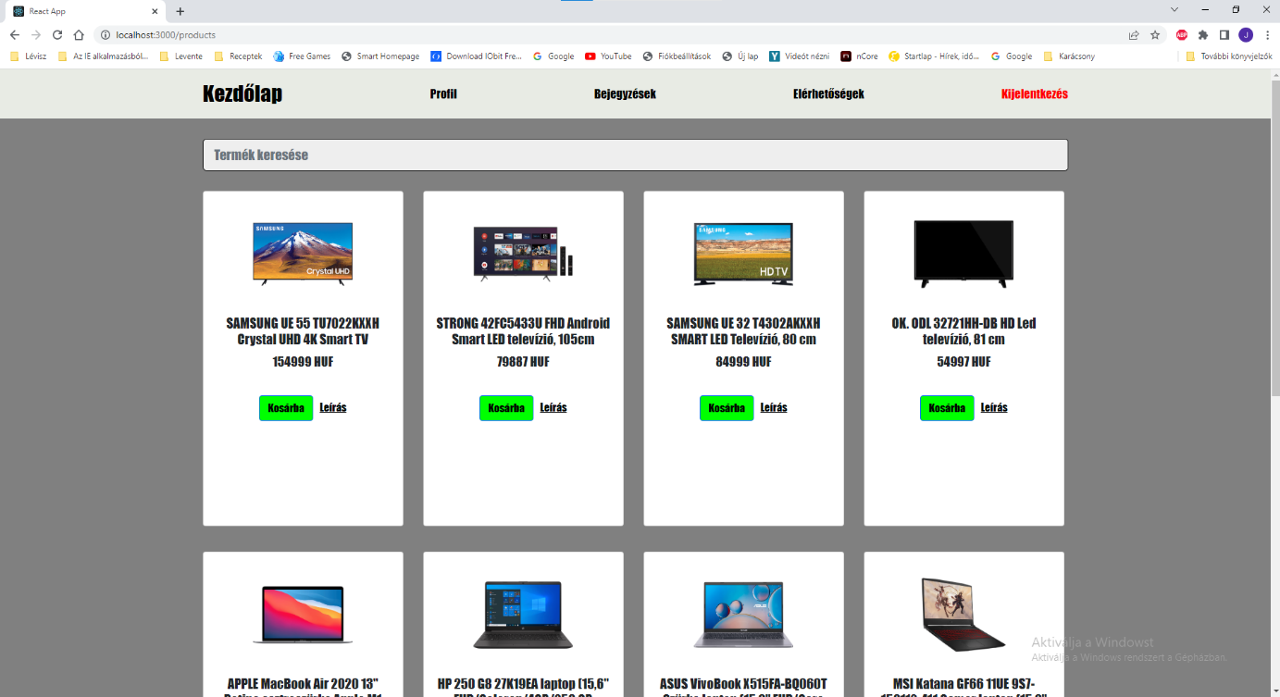

**Termék oldal:**

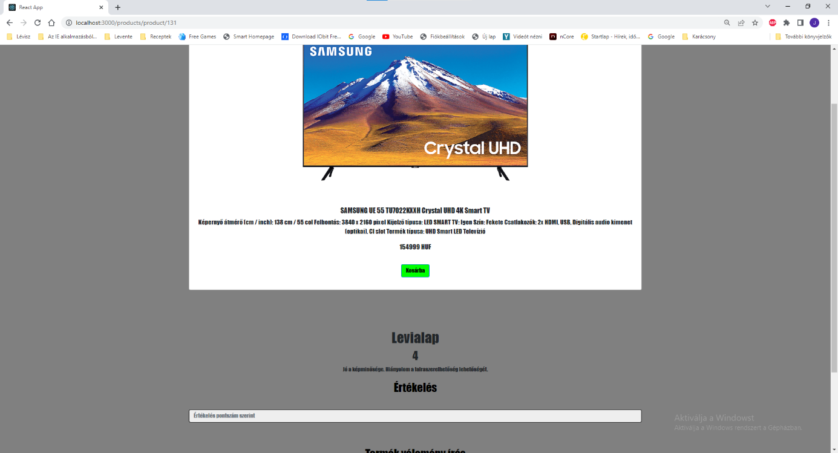

**Felhasználói fiók:**

**Bejegyzések:(CSERÉLNI A JÓRA!!44!!)**

**Elérhetőségek:**

**Kosár:**

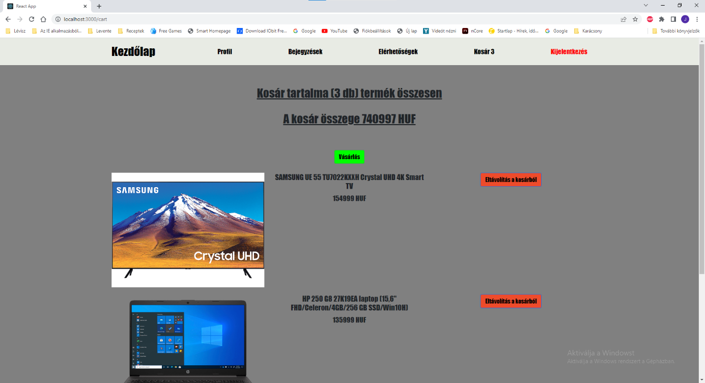

**Vásárlási oldal:**

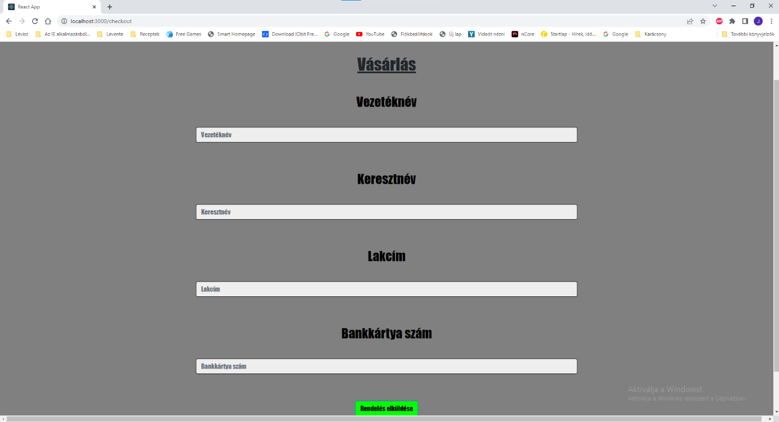

**Admin főoldal:**

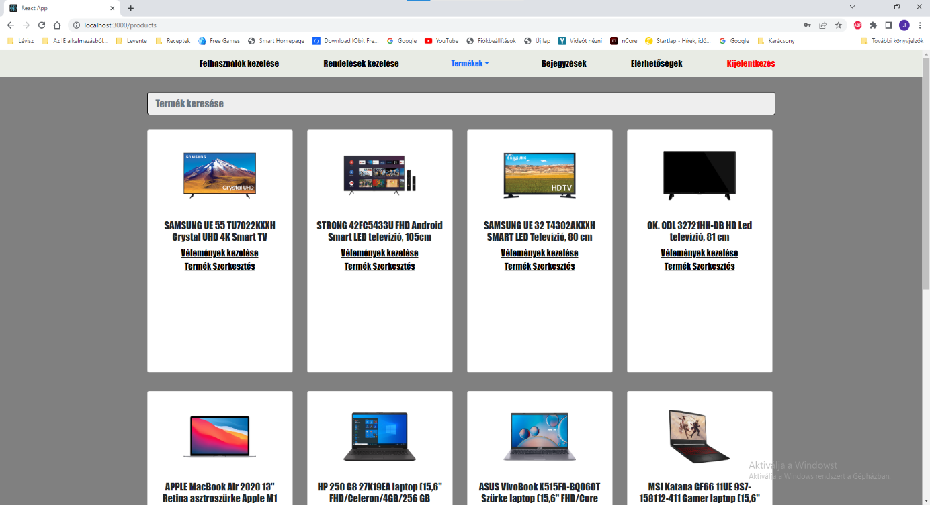

**Admin termék oldal:**

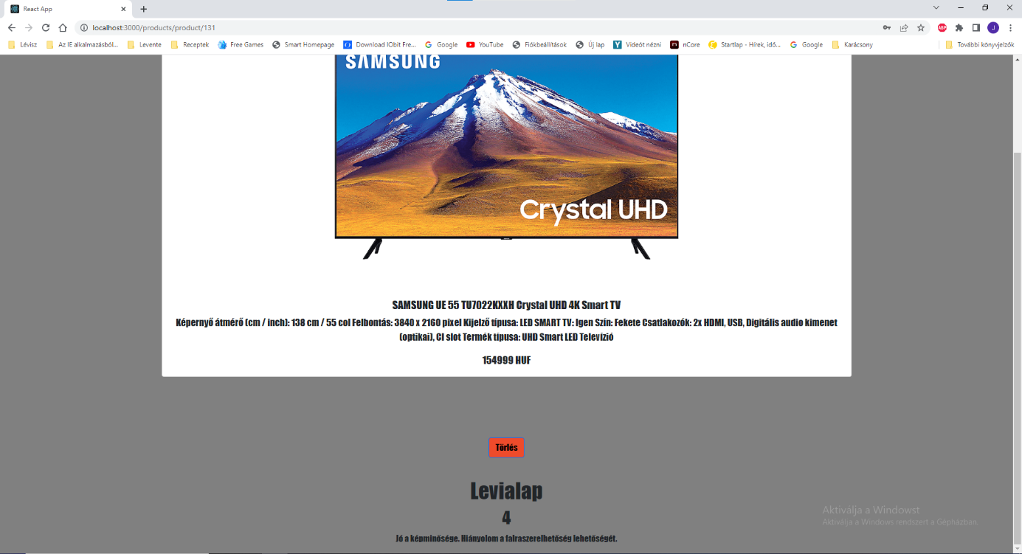

**Termék szerkesztése:**

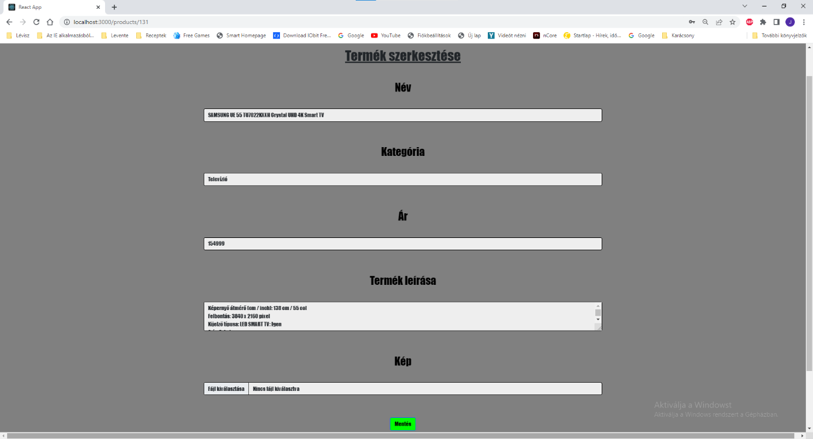

**Felhasználók:**

**Felhasználó szerkesztése:**

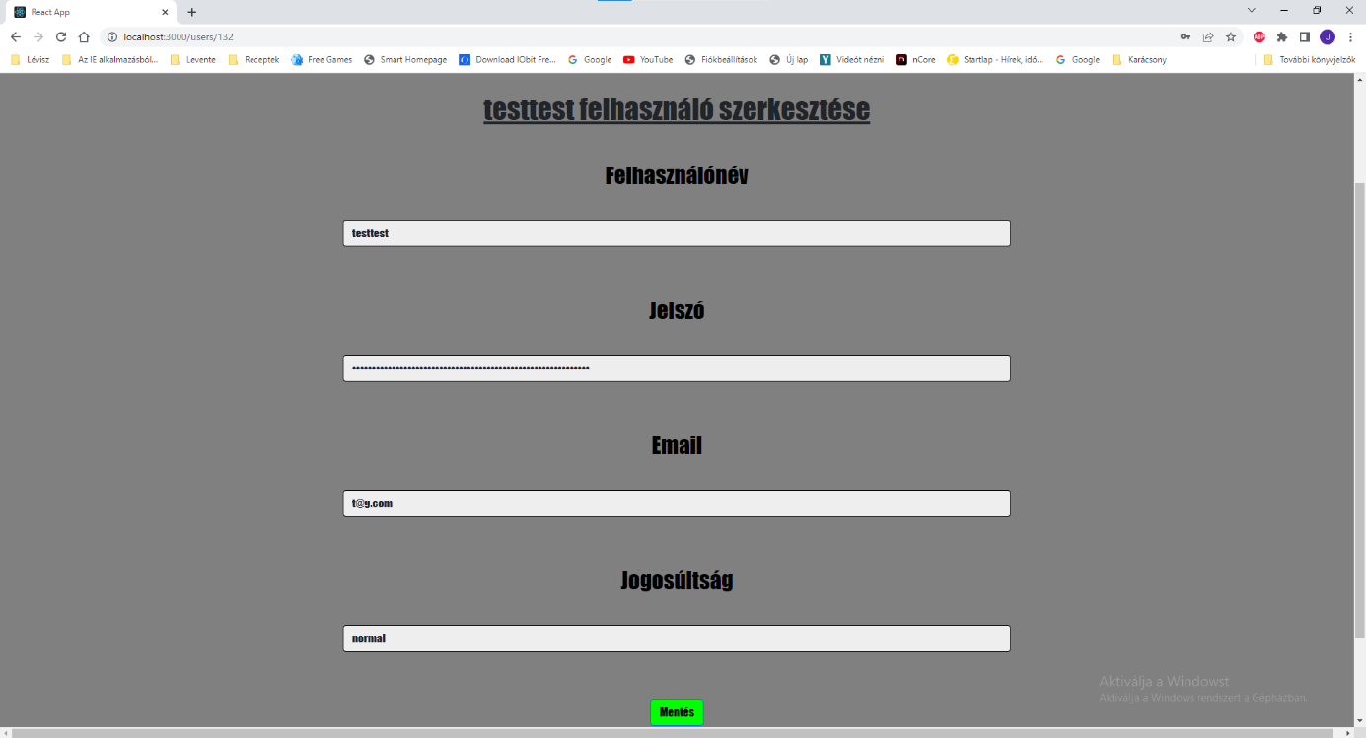

**Rendelések oldal:**

**Vendég főoldal:**

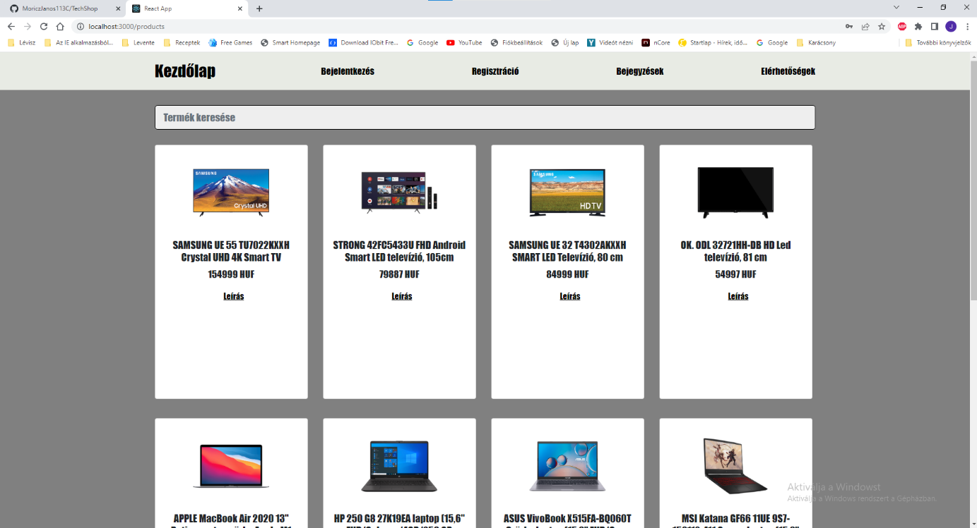

**Vendég termék oldal:**

